План управљања животном средином је припремљен поводом пројекта рехабилитације путева и унапређења безбедности саобраћаја, а за предложено појачано одржавање Државног пута IБ – 21, на деоници Пожега –Ивањица како би се обезбедила примена добре праксе заштите животне средине и припремила документација у складу са захтевима уговора.

Предметна деоница од Пожеге до Ивањице (Слика 3.) се налази у Златиборском и Моравичком управном округу на путном правцу IБ 21. Деоница се налази на територијама општина: Пожега, Ариље и Ивањица.

Укупна дужина деонице Пожега – Ивањица је 38,930 км и простире се од км 209+141 (чвор 2318) до км 248+071 (Ивањица) (Слике 1 и 2.). Састоји се од три поддеонице:

  - Поддеоница 1: Пожега – Ариље,
  - Поддеоница 2: Ариље – Прилике и
  - Поддеоница 3: Прилике – Ивањица.

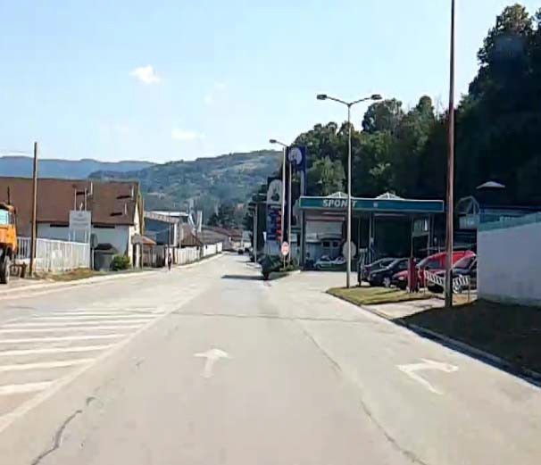
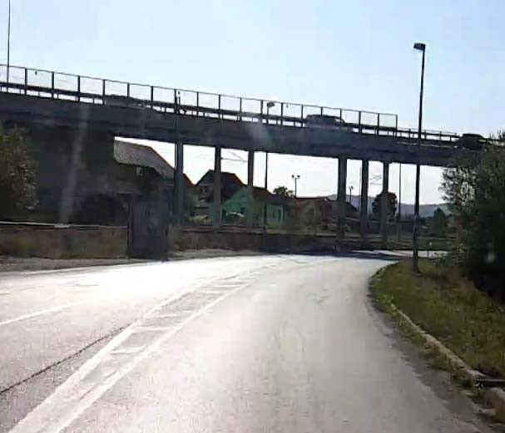
Слика 1. Почетак деонице Слика 2. Крај деонице

Предлагач пројекта је Влада РС (преко надлежног Министарства заштите животне средине) а реализује га ЈП “Путеви Србије”.

Пројекат је класификован у Б категорију заштите животне средине и захтева израду Плана управљања животном средином - ЕМП-а у складу са политиком ИФИ-а.

ЕМП анализира фазу рехабилитације и имплементације пројекта. ЕМП такође дефинише мере и обавезе Извођача током извођења радова на санацији које морају бити примењенe у циљу заштите животне средине.

Циљ његове израде је да укаже на негативне еколошке утицаје и проблеме управљања у току извођења грађевинских радова, као и неопходне мере ублажавања које Извођач мора да примени. Кључне компоненте Плана управљања животном средином су: План за умањење негативних утицаја на животну средину и План за праћење утицаја на животну средину. Они су припремљени на основу истраживања на терену и захтева уговора.

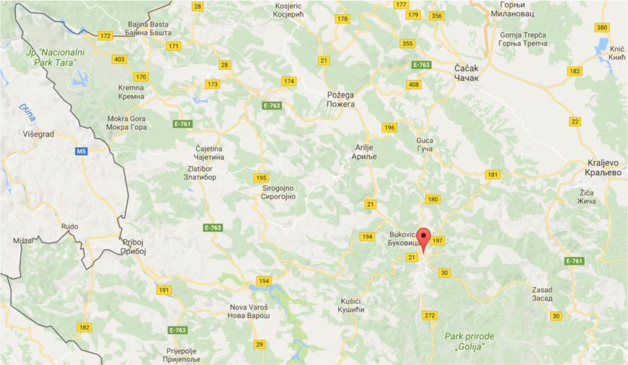
Слика 3. Локација деонице пута Пожега – Ивањица

РЕЗИМЕ

Oпис пројекта

Пројекат појачаног одржавања државног пута IБ – 21 на деоници Пожега – Ивањица је део Пројекта подршке међународних финансијских институција (Светске банке, Европске инвестиционе банке и Европске банке за обнову и развој) Влади Републике Србије у имплементацији Националног програма рехабилитације државне путне мреже. Овај пројекат представља реализацију прве фазе Владиног програма за период 2014 – 2019. године и обухвата:

- унапређење стања државне путне мреже кроз рехабилитацију око 1.100 км постојећих путева,
- подизање нивоа безбедности на путевима кроз примену мера за унапређење безбедности саобраћаја у свим фазама имплементације Пројекта, и
- јачање капацитета и унапређење институционалне координације у области безбедности саобраћаја кроз имплементацију већег броја различитих услуга.

Деоница Пожега – Ивањица, у дужини од 38,930 км, има ванградски карактер. Налази се између Пожеге и Ивањице на државном путу IБ реда број 21 Нови Сад – Ириг – Шабац
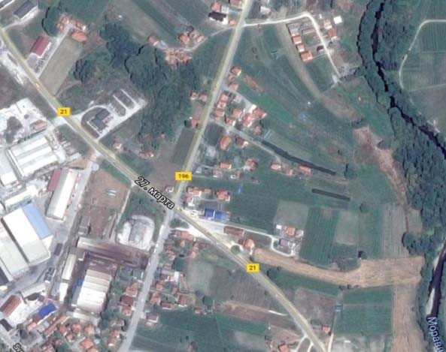
- Коцељева – Ваљево – Косјерић – Пожега – Ариље – Ивањица – Сјеница (стара ознака пута М-21.2), који у мрежи државних путева представља везу са Црном Гором – Граница СР/ЦГ (Бољаре). Предметни пут се укршта са државним путевима IIА – 196, IIА – 194 и IIA – 180 који воде према истоку и западу земље.

IБ -21

IIА – 196

Место укрштања са IIA-196

IБ -21

IIА – 194

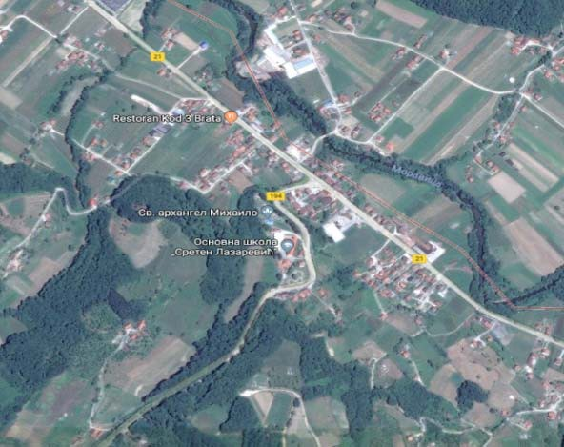
Место укрштања са IIA-194

IIА – 180

IБ -21

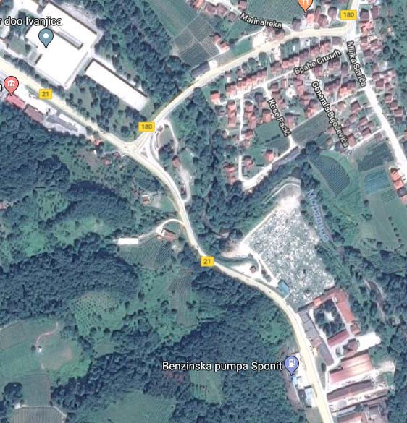
Место укрштања са IIA-180

Слике 4. Укрштање државног пута IБ-21 са другим државним путевима

У функционалном смислу, према Правилнику о условима које са аспекта безбедности саобраћаја морају да испуњавају путни објекти и други елементи јавног пута ("Службени гласник РС", бр. 50/2011) деоница се може сврстати у даљински међурегионални пут (везни међурегионални пут).

Деоница предвиђена за израду пројектног решења представља коловоз просечне ширине 6м, предвиђеног за двосмерни саобраћај са по једном траком у сваком смеру.

Предметна траса се састоји од три поддеонице: Поддеоница 1 Пожега – Ариље,
Поддеоница 2 Ариље – Прилике и Поддеоница 3 Прилике – Ивањица.
По старим ознакама пута ова деоница је била подељена на две деонице: Прилике - Ивањица (Гуча), Ивањица (Гуча) - Ивањица.

Предметна деоница је ванградска, али већим својим делом пролази кроз насељена места и сеоска подручја, једним делом трасе деоница пролази кроз клисуру реке Моравице. Насељена места кроз која пролази траса су: Пожега, Горобиље, Милићево село, Грдовићи, Ариље, Вигоште, Богојевићи, Ступчевићи, Прилике, Буковица, Ивањица. Ван насељених места налазе се обрадиве површине са обе стране пута.

Радови предвиђени овим пројектом, биће реализовани у оквиру постојећег путног појаса. Пројектом није предвиђено расељавање становништва, експроприација земљишта и заузимање површина као што је дефинисано ОП 4.12, као ни дуготрајно ремећење природног окружења и оштећења животне средине, људских и стамбених насеља и активности.

Укупна дужина деонице која је предмет израде главног пројекта, према подацима из Базе података о путевима је км 38,930 км. Тачна дужина деонице, од почетне до крајње тачке, ће бити утврђена мерењем на терену.

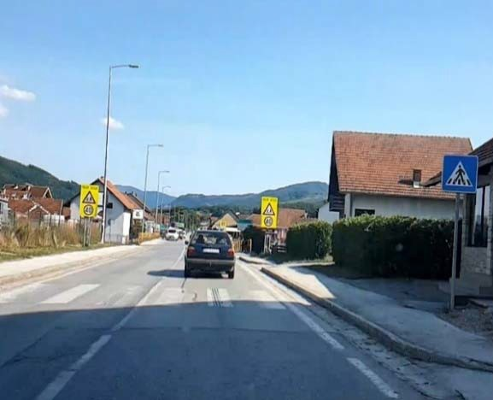
Према плану имплементације пројекта, циљ пројекта је повећање употребне вредности и трајности пута, унапређење безбедности саобраћаја, укључење захтева локалне заједнице (социјални аспект) и поштовање захтева заштите животне средине у максималној могућој мери у датим условима просторног ограничења и ограничења која произилазе из врсте дозвољених грађевинских и саобраћајних интервенција.

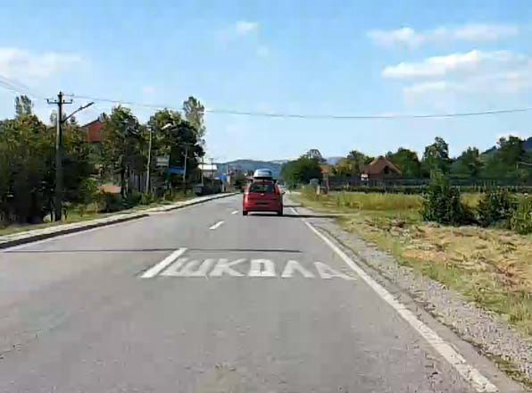

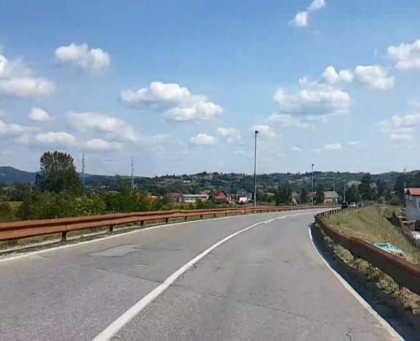

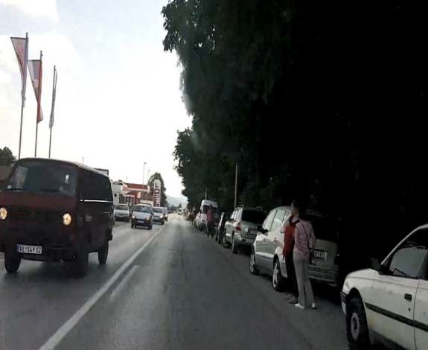
Слике 5. Типични предели предметне деонице

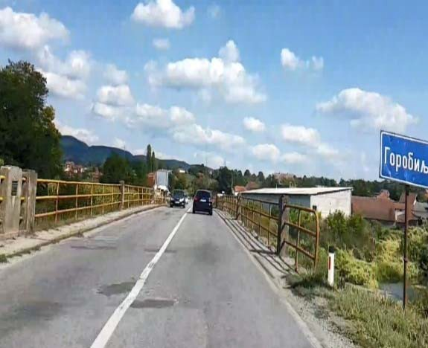
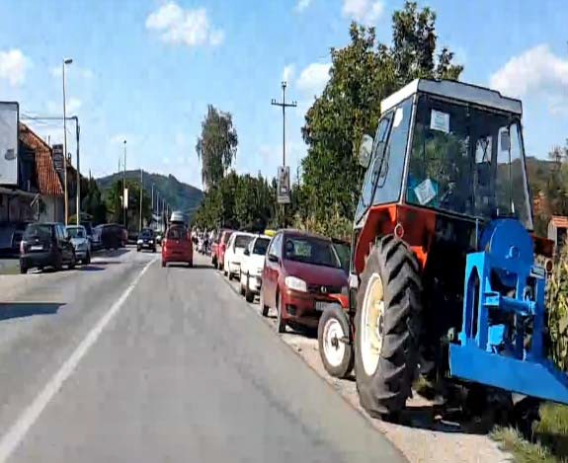

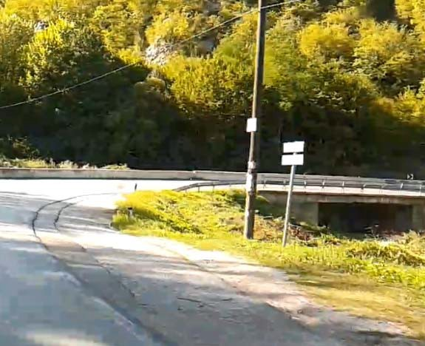
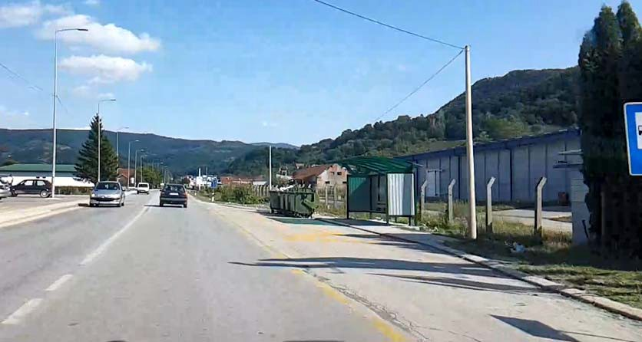

Слике 6. Карактеристични сегменти деонице

